EZD

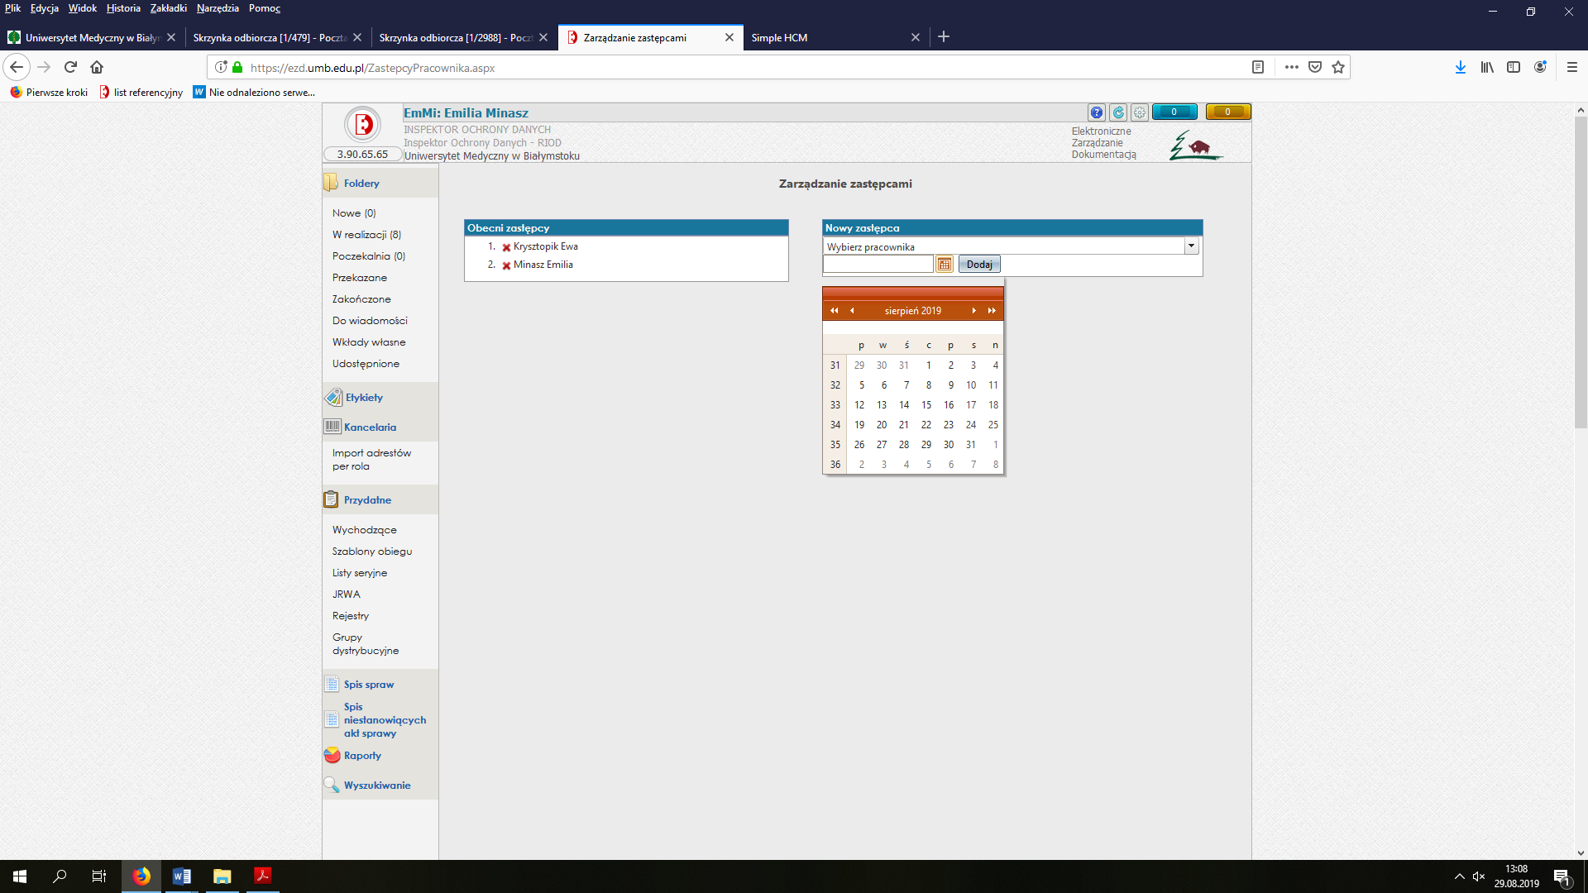
Uwaga! Wskazujemy datę do kiedy ma być ustawione zastępstwo.

HCM
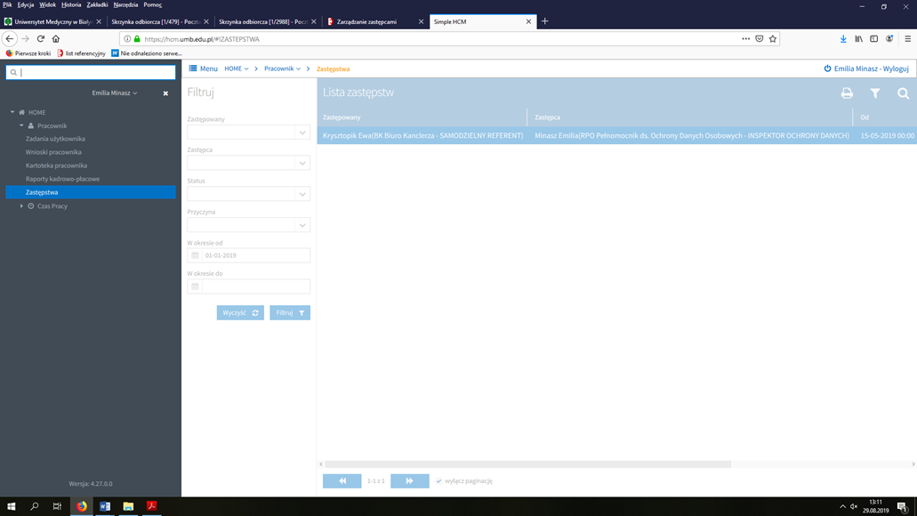

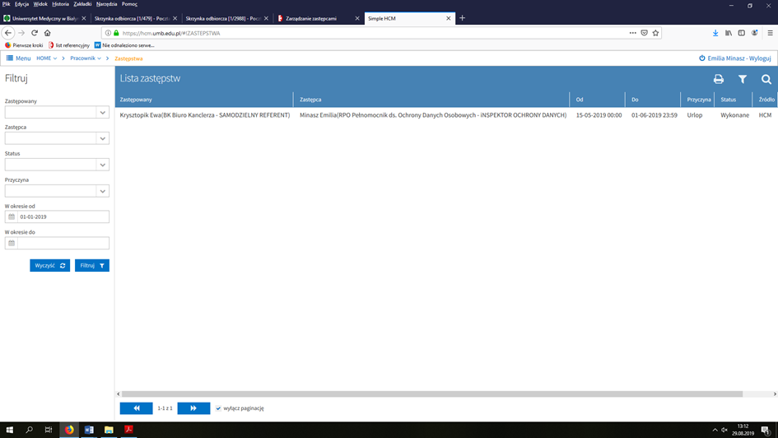

POCZTA ELEKTRONICZNA
Opcje (w prawym górnym roku)

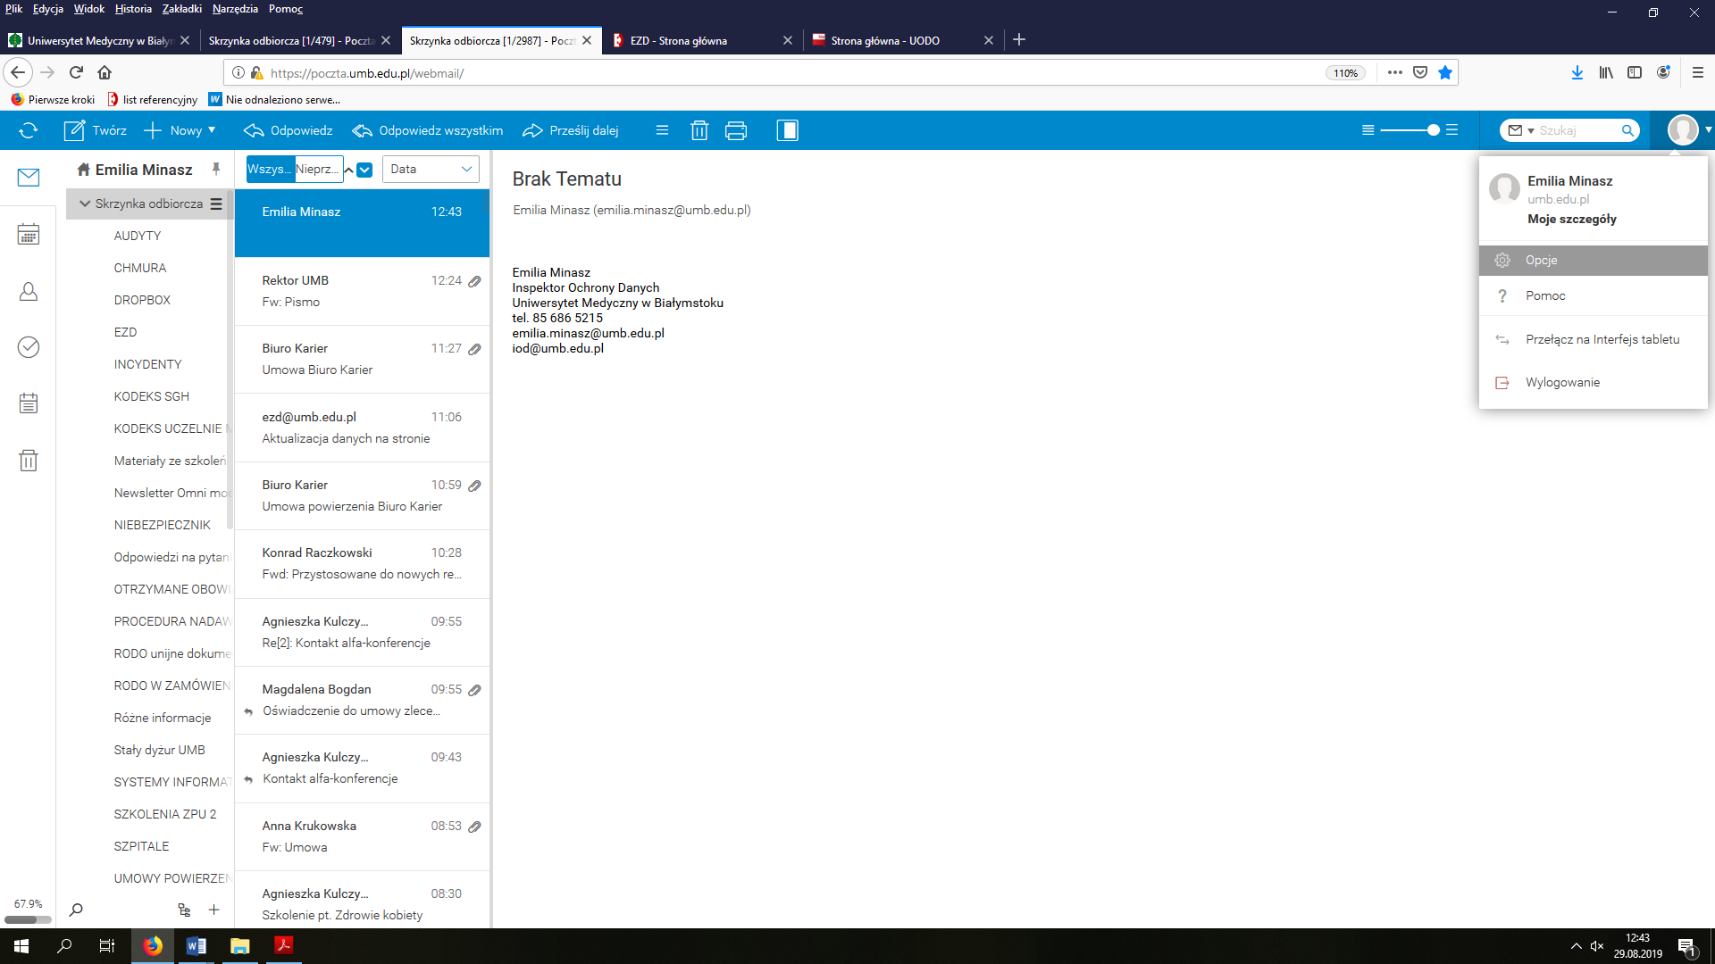

Mail
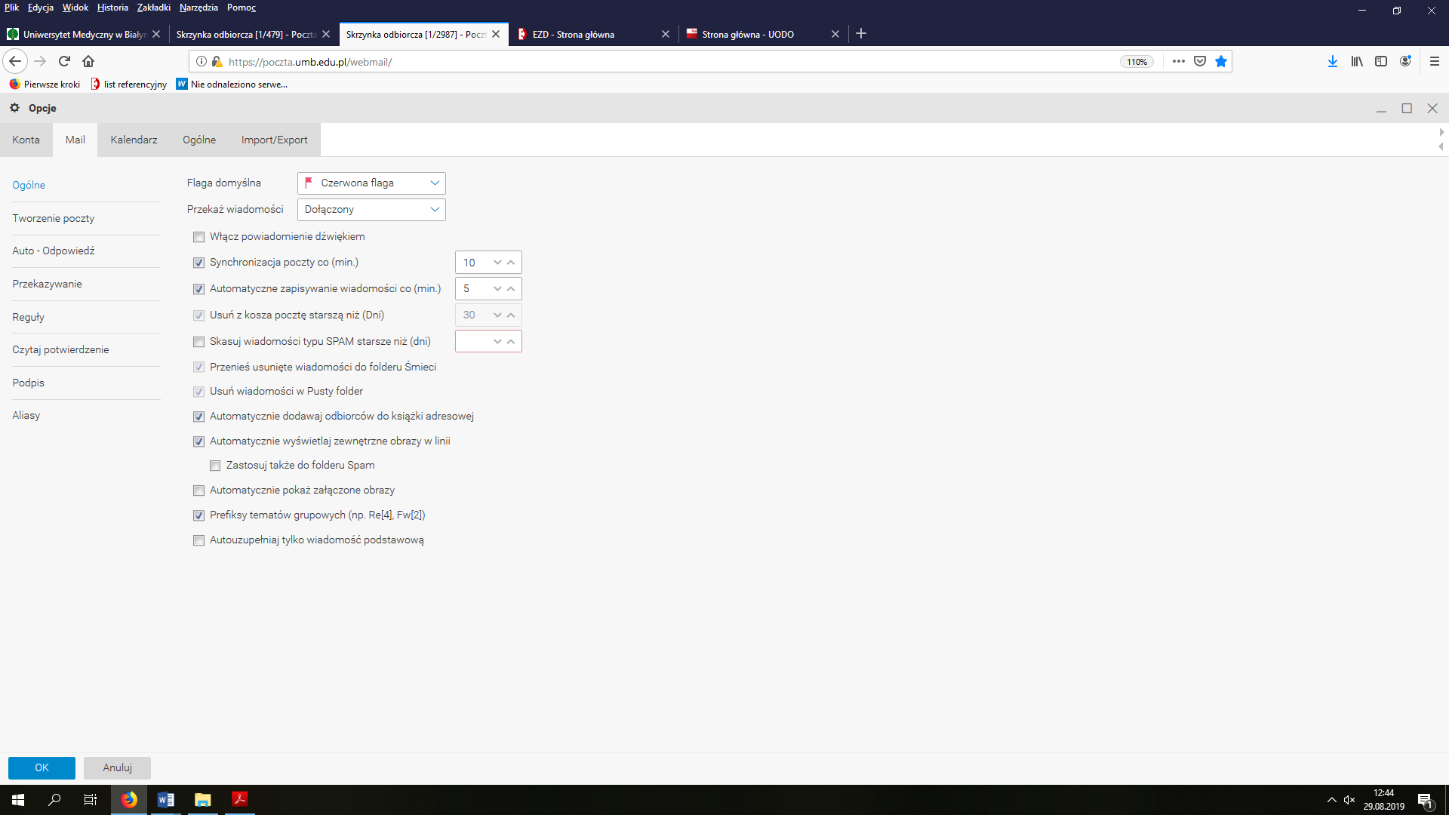

Przekazywanie- Przekaż do – wpisać adres meilowy, do jakiego pracownika zastępującego w czasie nieobecności meile mają być przekazywane
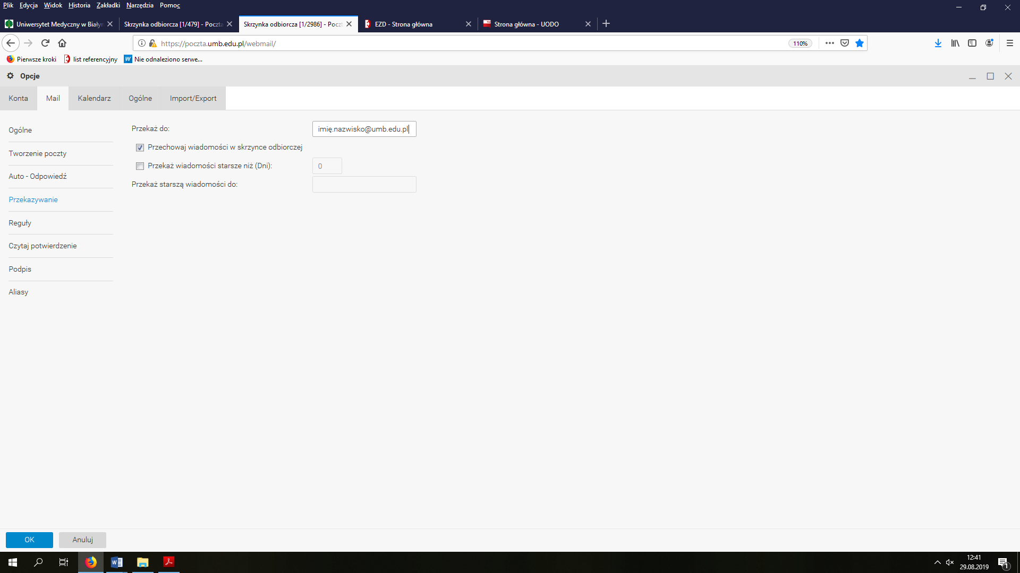
Uwaga! Meile przychodzą na dwa adresy : do pracownika nieobecnego i do pracownika zastępującego, więc po powrocie pracownik ma wszystkie sprawy u również u siebie

Istnieje również możliwość w: Opcje- Mail- Auto Odpowiedź wpisanie informacji do kiedy Państwa nie będzie w pracy i kto Państwa w tym czasie zastępuje i na jaki adres mailowy wysłać wiadomość

